TP – ARQ. NUVEM – AULA FINAL – DOCKER COMPOSE
Anna Beatriz dos Santos Bovo Nunes – 216898
Eduardo Timm Buonacura – 211861

- CRIAR INDEX.HTML E DOCKERFILE
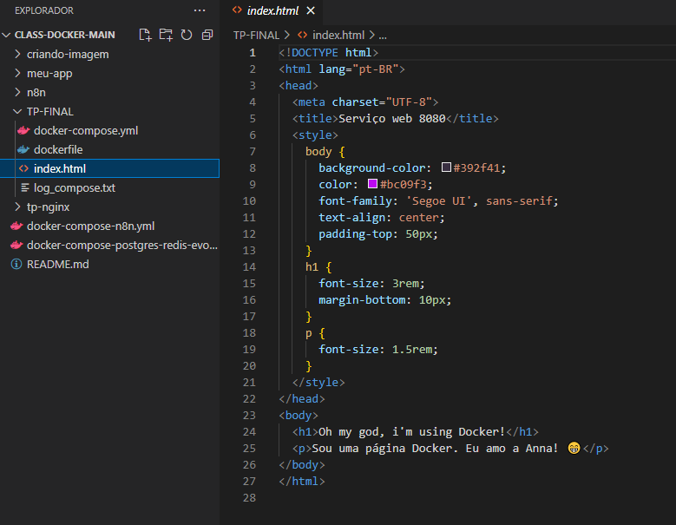
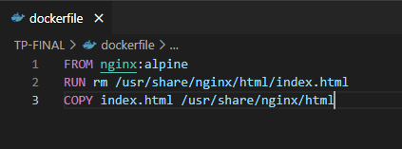
- BUILDAR IMAGEM CUSTOMIZADA
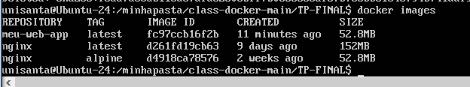
(rodamos docker build –t meu-web-app . mas precisamos reiniciar a VM por conta da porta)
- CRIAR DOCKER-COMPOSE.YML COM DOIS SERVIÇOS
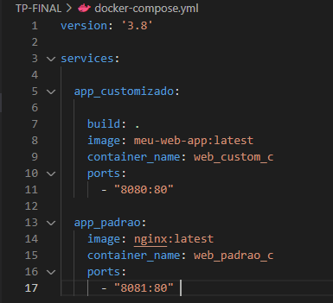
- SUBIR TUDO COM DOCKER COMPOSE UP
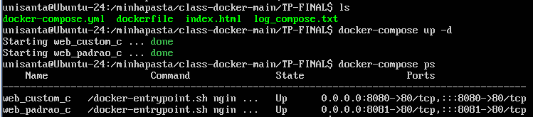
- TESTAR NO NAVEGADOR
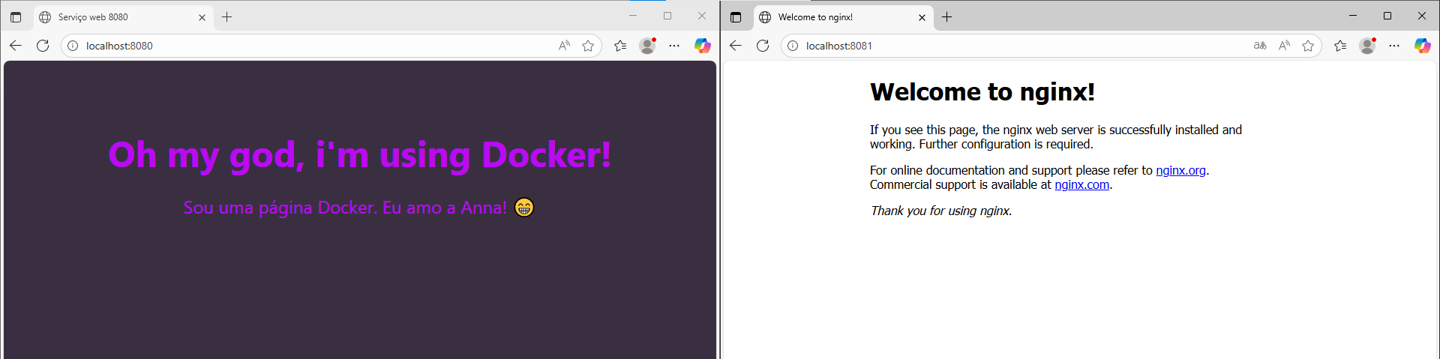
- EXPLORAR COMANDOS EXTRAS (LOGS, PS, EXEC)
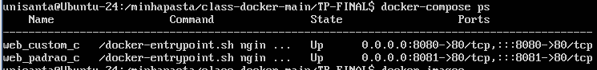Exportamos os logs para um TXT:
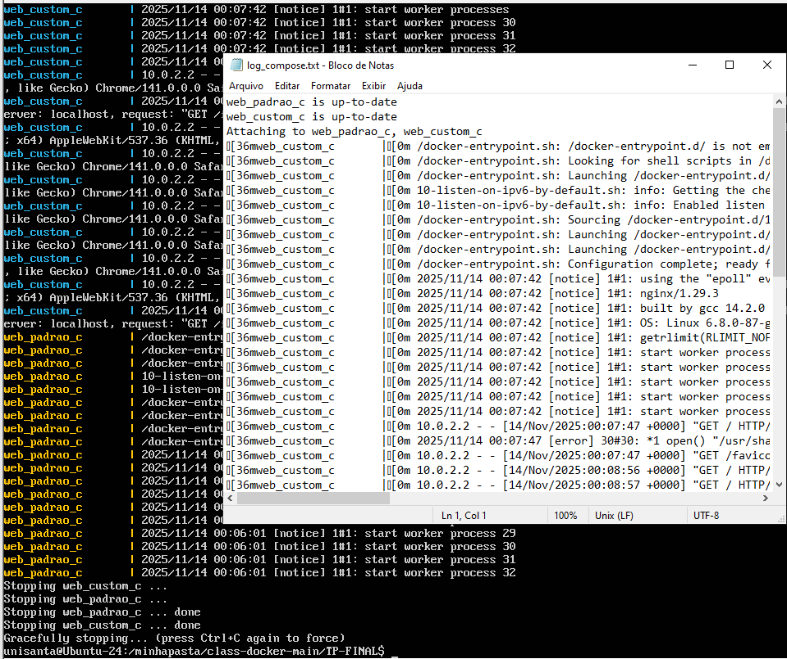
- FINALIZAR COM DOCKER-COMPOSE DOWN
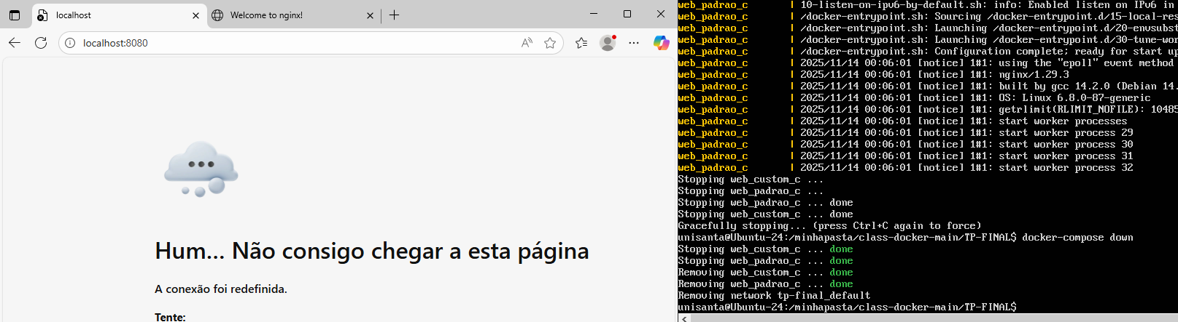
RIP nosso site :(

